INSTITUTO TECNOLÓGICO DE CHIHUAHUA II



Guia Actividad 1.1 IA

CARRERA: INGENIERÍA EN SISTEMAS COMPUTACIONALES. MATERIA: INTELIGENCIA ARTIFICIAL

GRUPO: A. AULA: D5. HORARIO: L-J 13-14 HORAS. PROFESOR: LEGARDA SAENZ ARTURO.

AUTORER: Equipo 3. ADRIAN DOMINGUEZ AMADOR

GABRIEL ABELARDO MORALES OCHOA

PABLO PIZZARO CHAPUL

JONATHAN DURAN MENDOZA

ITCH 2 06/12/2023

Introducción:

Este documento es una breve guía para explicar el funcionamiento del proyecto, asi como también aclaramos como fue realizado y explicar el por que escogimos utilizar la herramienta empleada.

Video del funcionamiento:

<https://instecchihuahua.sharepoint.com/sites/2024EneJunISC-InteligenciaArtificial463-Equipo3/Documentos%20compartidos/Grabaciones/Reuni%C3%B3n%20en%20_Equipo%2003_-20240225_200236-Grabaci%C3%B3n%20de%20la%20reuni%C3%B3n.mp4>

¡OJO! No es necesario descargar la herramienta godot para poner a prueba la app. Una versión demo se encuentra en la carpeta Build del proyecto el cual se puede iniciar sin la necesidad de descargar esta herramienta.

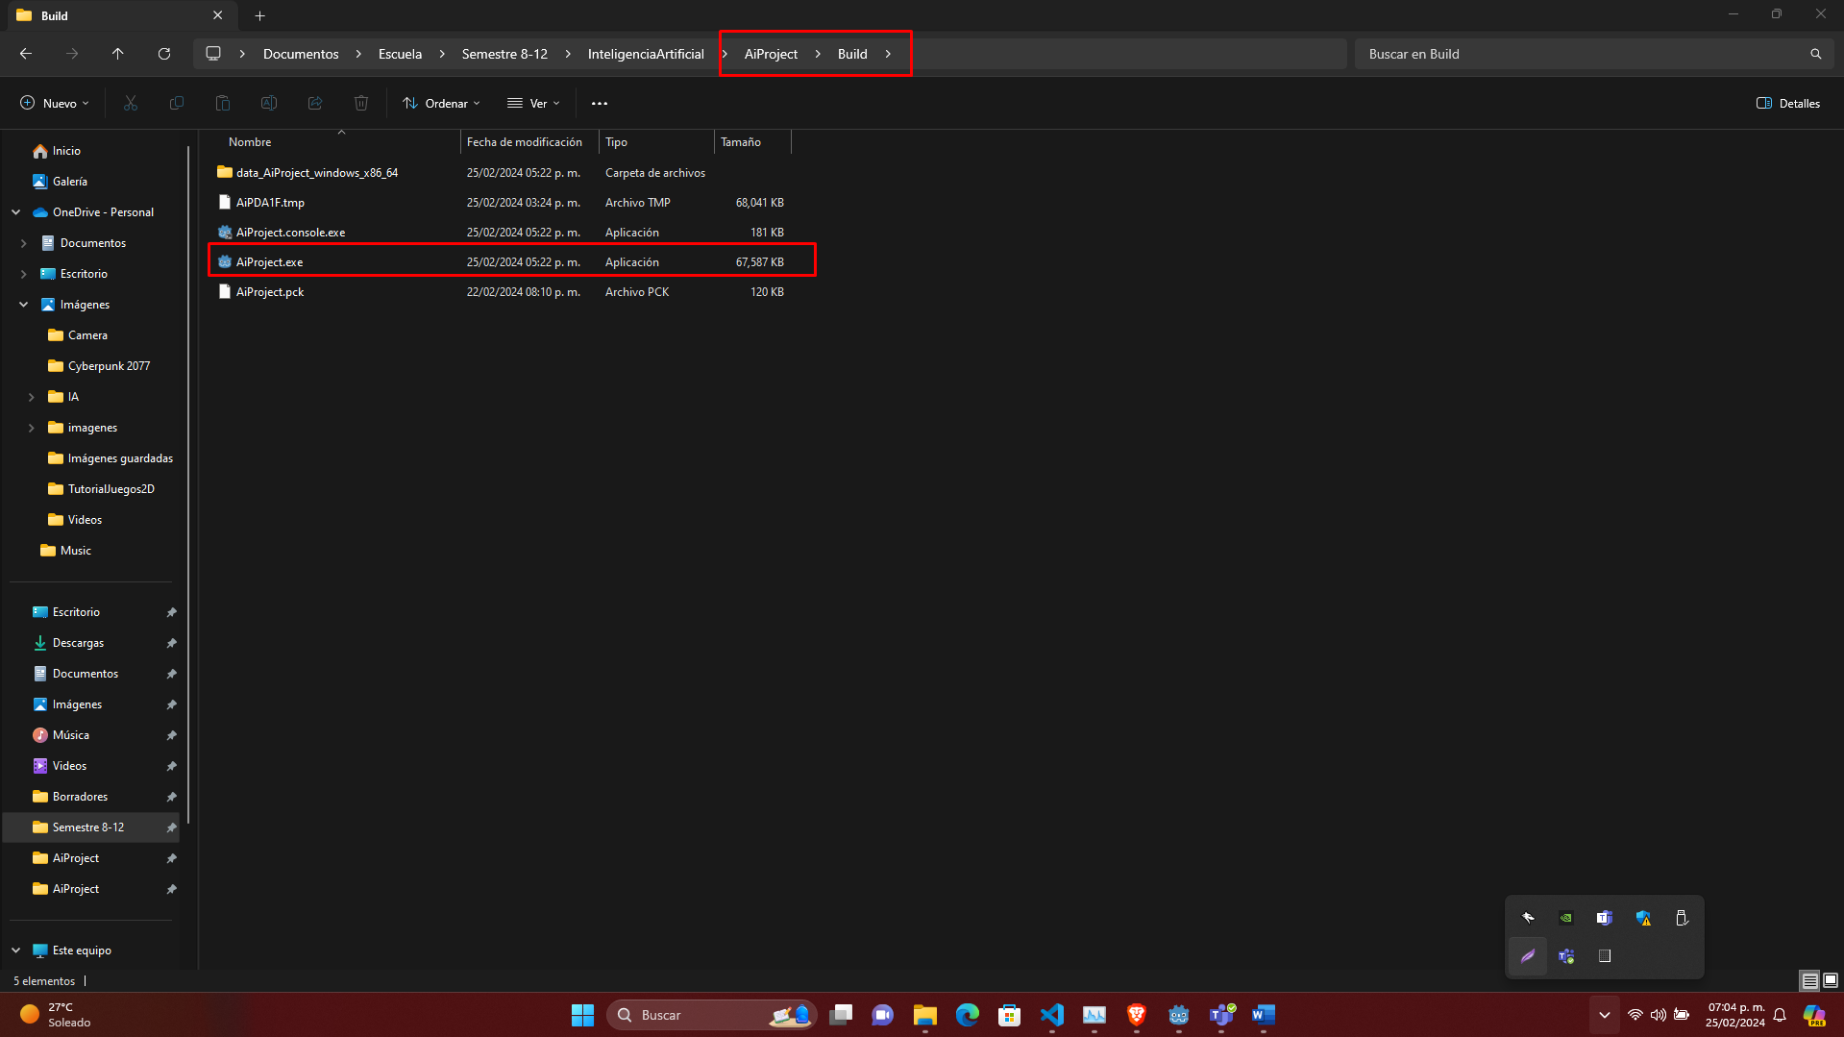

GODOT:

Godot es una herramienta para el desarrollo de videojuegos que hace uso de su propio lenguaje de programación, aunque otras versiones del software permiten realizar el código con el uso de C#, lenguaje que decidimos utilizar para la actividad.

La razón de hacer uso de esta herramienta es que existe un interés por aprender a utilizarla por parte de Adrián Domínguez Amador, quien tiene contacto con diversos desarolladores de videojuegos que hacen uso de esta herramienta. De hecho, uno de estos contactos nos asistió para aprender a utilizar la herramienta y dio unos consejos sobre como programar la IA. Mas adelante se aclarará estos aspectos.

Ilustración 1 https://godotengine.org/download/windows/

Para poder visualizar el proyecto se requiere del uso de la herramienta de GODOT para abrir su interfaz. Esta tiene 2 versiones en su pagina oficial y la que hacemos uso es la herramienta .Net que es la que sirve para correr los códigos en C#.

Adicional a esto, se requieren descargar archivos .Net que se mostraran a continuación:

Ilustración 2 https://dotnet.microsoft.com/en-us/download/dotnet/thank-you/sdk-6.0.419-windows-x64-installer

Ilustración 3 https://dotnet.microsoft.com/en-us/download/dotnet/thank-you/sdk-7.0.406-windows-x64-installer

Una vez tenemos estos archivos podemos hacer uso de la aplicación de gotod. No es difícil de instalar ya que consiste en una aplicación .exe el cual se inicializa en cuanto se da clic. Basta con descomprimir el archivo y entrar en la nueva carpeta para iniciar la aplicación.

Tras iniciar la aplicación será necesario buscar la ruta del proyecto para importarla y que de inicio a dicha aplicación. La primer pantalla que aparecerá es la siguiente:

Tras seleccionar la carpeta donde se encuentra el proyecto nos aparece un menú que se ve de la siguiente manera:

Aun queda configurar el compilador para hacer uso de nuestra herramienta de conveniencia. En nuestro caso dicha herramienta fue Visual Studio Code, pero hay una gran variedad que se pueden escoger según las preferencias.

Basta con ir a la pestaña de editor, buscar las configuraciones del editor, bajar en las configuraciones hasta llegar a DotNet y escoger nuestra aplicación de preferencia.

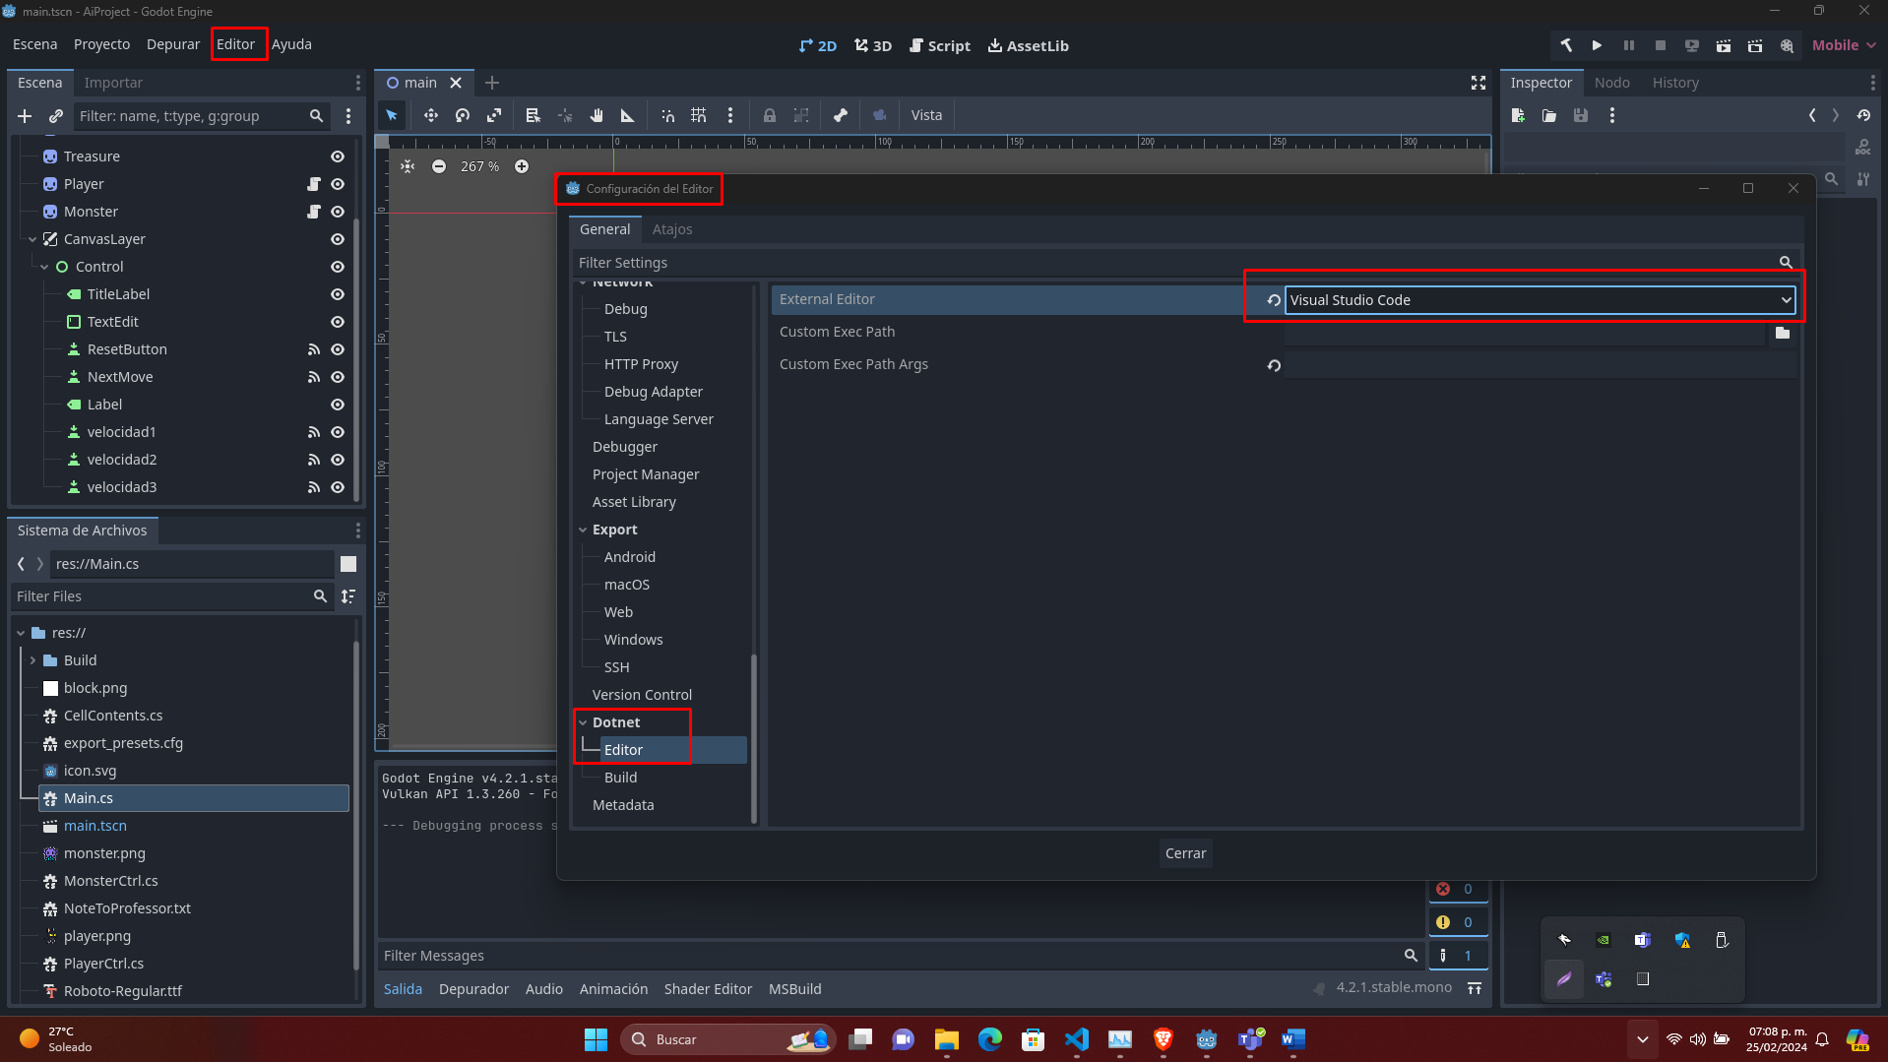

Ahora si, pasemos al código.

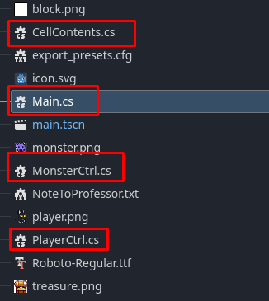

Nuestro proyecto cuenta con 4 scripts. Cada Script tiene comentarios en pro del funcionamiento del proyecto. Pero a grandes rasgos el script Main controla toda la pantalla y menú, actualizando las posiciones de los iconos en pantalla para dar la ilusión de movimiento en un plano 5x5.

El script de CellContents nos funciona para que el script Main pueda identificar y asignar que tipo de celdas es cada una de las celdas en pantalla y, posteriormente, pueda decidir cuales son las que quiere controlar y donde las quiere colocar.

Player y Monster son los scripts que determinan el comportamiento de nuestra IA, siendo uno de estos el buscador del tesoro y el otro el protector del tesoro.

Los archivos .cs pueden accederse sin ningún problema, solamente se requiere un editor de código como visual studio code para abirlos. De igual manera este documento se genero con el fin de mostrar brevemente como funciona la herramienta, si hay dudas con gusto podemos responder a cualquiera de ellas.

También, de parte de Adrian Dominguez Amador, eh de agradecer a dos grandes amigos que nos dieron su apoyo en el desarrollo de esta actividad, siendo uno de ellos un programador experto en videojuegos que nos ayudo a conocer la herramienta y familiarizarnos con el lenguaje C# y la otra persona una artista de dibujo digital que nos proporciono el icono para la IA del jugador.

Agradecimientos a George French (Programador) y Hc Arts (Diseñadora artistica) por su apoyo incondicional.